ДЕПАРТАМЕНТ ОБРАЗОВАНИЯ И НАУКИ
КУРГАНСКОЙ ОБЛАСТИ
ГБУ «ЦЕНТР ПОМОЩИ ДЕТЯМ
ДОМАШНЯЯ МОНТЕССОРИ – СРЕДА
ДЛЯ РЕБЁНКА С 5 ДО 12 МЕСЯЦЕВ
(2 часть)

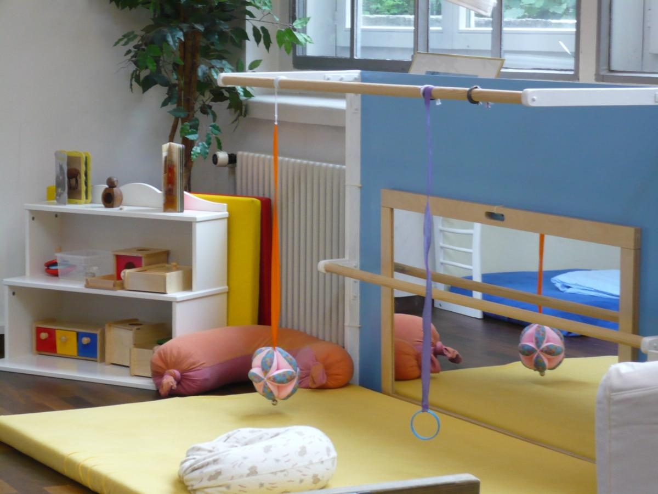

СОСТАВИТЕЛЬ: ПЕДАГОГ – ПСИХОЛОГ - ГАЛЕСА Н.В.

КУРГАН, 2018г.
СОДЕРЖАНИЕ
- Домашняя Монтессори - среда для ребенка с 5 до 12 месяцев.
  - Зона сна.
  - Зона кормления.
  - Зона ухода и переодевания.
  - Зона движения.
- Список литературы и источников.

- Домашняя Монтессори - среда для ребёнка с 5 до 12 месяцев.
Дети в этом возрасте активно двигаются, начинают ползать. В идеале обезопасить всю квартиру. Для этого необходимо лечь на пол и в таком положении изучить весь дом на предмет безопасности. Вы увидите, что видит ребенок, за что он может потянуть, что может взять в рот и куда ему захочется засунуть ручку или пальчик.
На что следует обратить внимание:
1. Розетки.Защищаем фиксаторами.
2. Горшки с цветами. Керамический горшок может разбиться, если ребенок его опрокинет. Множество комнатных растений ядовиты. Убираем туда, где ребенок цветы не достанет. Можно оставить то растение, которое не ядовитое и которое вам не жалко.
3. Шнуры на полу. Прикрепить к стене, поднять на уровень выше, обязательно посмотреть, не сдернет ли это ребенок и не упадет ли на него что-нибудь.
4. Занавески и шторы короткие до батареи.
5. Убираем все ценные и бьющиеся вещи, все что жалко.
6. Закрываем DVD проигрыватель и другую небезопасную и ценную технику.
7. Ручки сковородок всегда разворачиваем в сторону плиты.
8. Убираем бытовую химию из доступа для ребенка, проветриваем помещение после использования.
9. Обогреватели закрываем защитными экранами, такие же существуют для плиты.
10. Выдвижные полки и шкафчики закрываем защитными задвижками.
11. Все, что можно опрокинуть на себя из предметов мебели, прикрепляем к стене (например, тумбочки и стеллажи).
12. Если в доме есть лестница, то нужно учить ребенка ей пользоваться. Сначала ставим перегородку, чтобы ребенок не имел к ней доступа. Потом двигаем перегородку на 2-3 ступени. В результате малыш пробует спускаться и подниматься по открытым ступеням, позже переносим перегородку дальше, потом совсем убираем.
13. Унитаз. Если есть доступ к унитазу и ребенок может пострадать при изучении его, можно установитьзащитный щит.
14. Безопасность окон, балконов. Лучше, если к окну вообще невозможно будет залезть. Москитная решетка не выдерживает тяжести ребенка!
15. Если есть в доме что-то небезопасное для ребенка, например, папина мастерская с инструментами, перегораживаем это место, чтобы ребенок не имел туда доступа.
16. Если шкаф закрывается на ключ, убираем ключ и делаем дубликат.
17. Если замки в дверях закрываются на ключ, то вешаем его высоко, чтобы ребенок не достал его и не закрылся. Если замки на защелке, то необходимо, чтобы их можно было легко открыть с другой стороны взрослому, если малыш случайно закроется. В определенный момент защиты постепенно снимаются, чтобы ребенок имел представление об опасности.
Не стоит создавать дома антибактериальные условия. Это вредно для формирования иммунитета
Зона сна.
Остается матрасик. Полотенчико, которое использовалось для безопасного спуска ребенка, убираем. Ребенок может самостоятельно слезть и отправиться путешествовать по комнате. Поэтому важно, чтобы среда была безопасной. Если за пределами комнаты есть что-то небезопасное, то закрываем дверь или ставим перегородку.

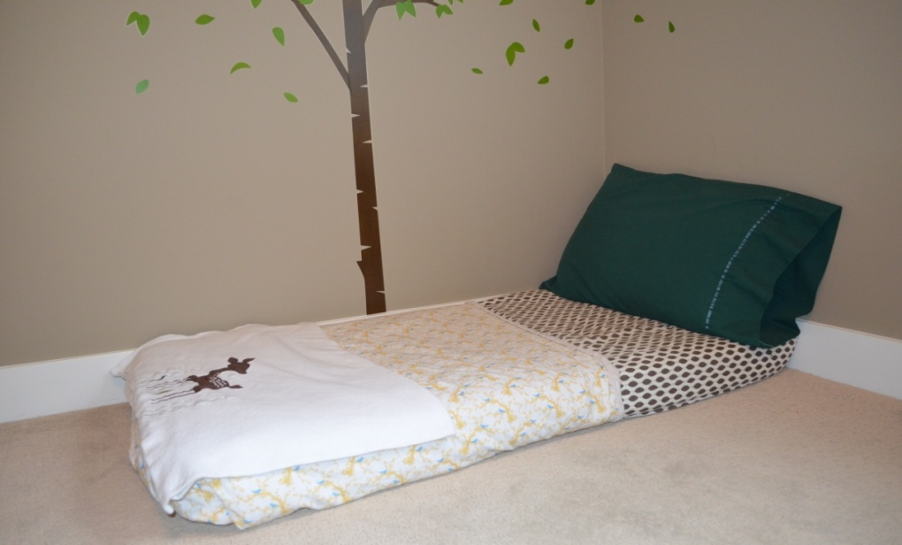

Зона кормления.
Остается место для мамы, она продолжает кормить ребенка. Добавляется столик для прикорма и стульчик. Лучше, если стол и стульчик будут тяжелыми, чтобы малыш их не опрокинул.
Рекомендации при приёме пищи ребёнка.
Важно, как вы презентуете первый прием пищи ребенку.
- Постелите на стол красивую скатерть, на скатерть салфетку с изображением контуров, где должны лежать столовые приборы.
- Поставьте настоящую красивую посуду, которая по размеру подойдет малышу.
- Поставьте стакан воды, салфетки, можно вазочку с цветами.
- Сами садитесь рядом.
- Все подается на позитиве, как на праздник.
- Мама кормит тем, что она приготовила для малыша.
- После первых месяцев прикорма ребенка можно сажать за общий стол. Есть такое стул - трип трап, он удобен для человека любого возраста, особенно для малыша.

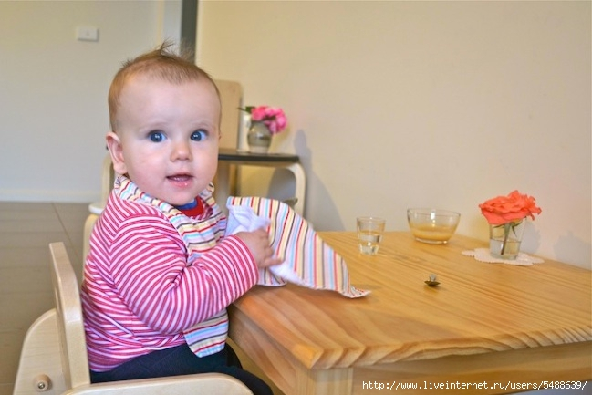
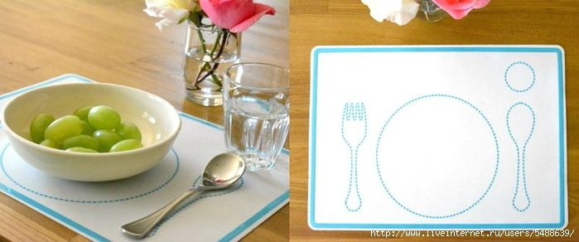

Стульчик трип-трап (с 5месяцев). Стульчик изготовлен из твёрдых пород бука, что обеспечивает его конструкции абсолютную устойчивость, надёжность и длительность использования, имеет подножку. Стул легко регулируется, собирается и разбирается.
В современной жизни с её сумасшедшим ритмом порой очень сложно сохранить прекрасные семейные традиции, такие как пышное семейное торжество или повседневный семейный обед. В такие важные моменты нельзя лишать маленького ребёнка возможности находиться рядом со всей семьёй и ощущать себя её неотъемлемой частью.
Обычные стульчики для кормления, как правило, не соотносятся по высоте с высотой стандартного обеденного стола. Известный норвежский дизайнер Питер Опсвик, наблюдая за своим сыном, задумал решить эту проблему – так появился на свет уникальный стул.

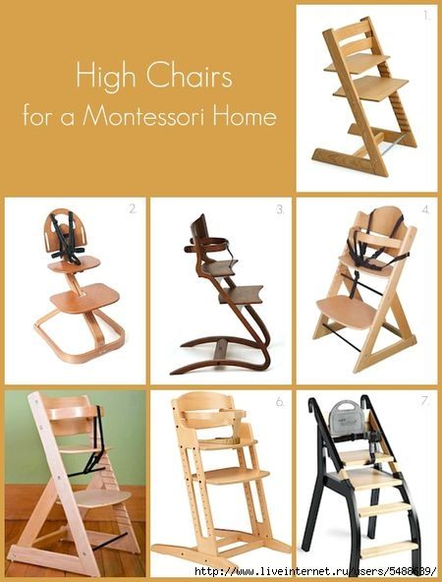

Зона ухода и переодевания.
Если ванночка располагалась в комнате ребенка, то теперь перемещаем ее в ванную комнату.
Появляется горшок в туалете. Рядом с горшком ведро для использованных подгузников, туалетной бумаги. Стульчик для снятия грязной одежды или подгузника.

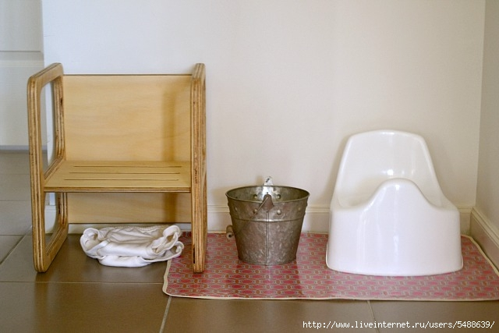

Переодевание на пеленальном столике переносим сначала на переодевание на коврике, потом на стульчике.
Место для переодевания.
Шкафчик с чистыми вещами малыша. Стульчик или небольшой коврик, зеркало, столик для прихорашивания.

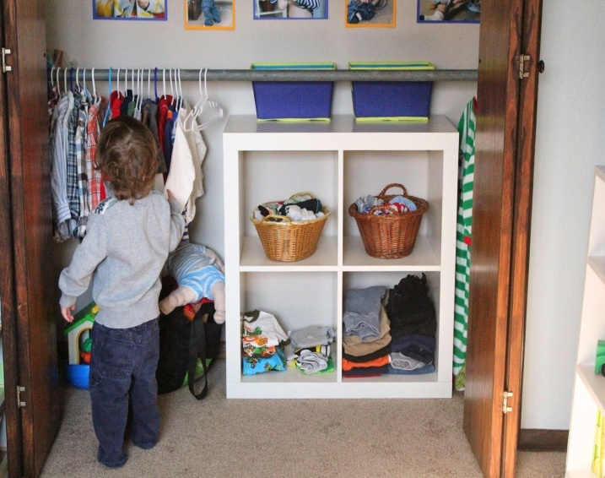

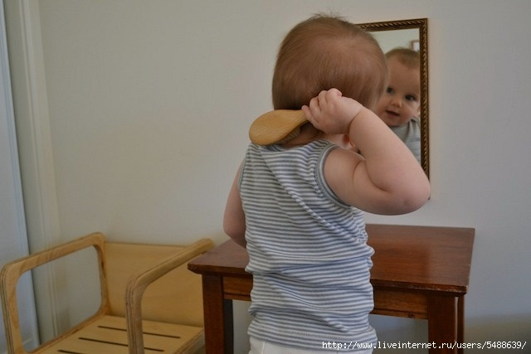
Зона движения.
Ребенок активно ползает, начинает ходить. Можно разместить устойчивые пуфы.
Цель: для того, чтобы ребенок мог ходить с опорой.
Матик убирается в 8-9 месяцев.
Зеркало с бронированным стеклом поручнем (с 7 месяцев).
С 7–8 месяцев у ребенка начинается новый этап развития самоидентификации. Теперь у ребенка активно развивается способность смотреть на себя со стороны, что в конечном итоге является частью процесса формирования личности. Теперь, наблюдая за ребенком, мы можем заметить, что он начинает устанавливать связь между своими собственными движениями и тем, что он наблюдает в зеркале. Он старается совершать все больше разнообразных действий, которые помогают ему установить связь между самим собой и своим отражением. Это не только помогает совершить огромный скачок в самоидентификации, но и способствует развитию двигательной координации. В этот период дети начинают целовать свое отражение в зеркале, показывая свое позитивное отношение к объекту наблюдения. В сознании ребенка в этот момент происходит открытие возможности связать между собой разрозненные, фрагментарные переживания самого себя и собственного тела, которыми он располагал до этого момента, в единое, целостное телесное пространство. Таким образом, возраст 7–8 месяцев является неким водоразделом в развитии собственного «Я» ребенка, и зеркало служит для этого отличным помощником. В этом возрасте младенцы уже способны понять различие между собственным изображением в зеркале и зеркальными образами других людей, явно отличающихся от них, например, держащей его на руках мамы или бабушки. Они с интересом могут смотреть то на образ в зеркале, то на реальный объект, которому принадлежит это отражение. Первоначально (в 5–6 мес.) мама в зеркале вызывает удивление, позже – радость и восторг. Известный эксперимент, который описан во многих учебниках психологии, помогает определить, произошло ли у ребенка осознание и узнавание себя. Если малышу поставит губной помадой красную метку на лбу, то он ее заметит в зеркале и станет показывать на лоб в зеркале, а не на свой собственный.
Цель: прямая: научиться вставать, ходить с опорой;
косвенная: развитие самостоятельности, наблюдая за отражением в зеркале.

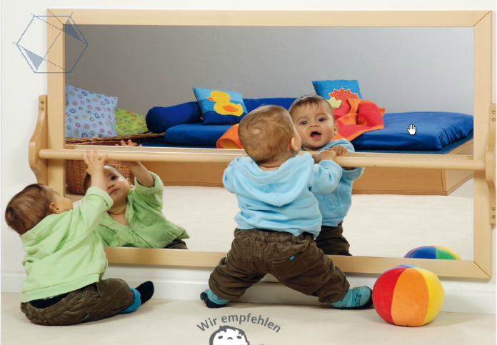

Брусья «Первые шаги» (с 9 месяцев). Тренажер для подтягивания, вставания, стояния и ходьбы. Позволяет ребенку идти прямо, переменным шагом.
Цель: прямая: используется для стимуляции к подтягиванию, вставанию, стоянию и ходьбе, обучает ребенка прямохождению, ходьбе переменным шагом;
косвенная: развивает чувство равновесия, координацию движений, способствует развитию самостоятельности у ребёнка.

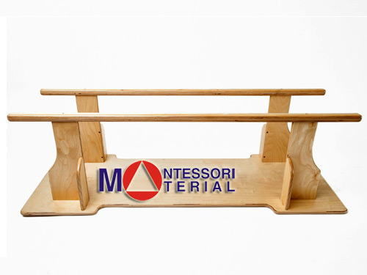
Лестница «Три ступеньки» (с 8 до 17 месяцев). Тренажёр для развития навыков ходьбы с поддержкой. Поднимаясь и спускаясь по лестнице, ребёнок использует другие - более сложные - движения, чем при ходьбе по ровной поверхности.
Цель: прямая: научиться ходьбе вверх и вниз по ступенькам;
косвенная: развитие мускулатуры, чувства равновесия, координации движений, навыков локомоции, чувства самостоятельности и успешности.

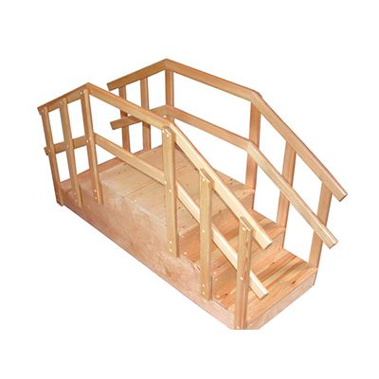

Тележка – каталка (с 9 месяцев). Тележка-каталка – это устойчивая конструкция на колесиках, которую малыш использует в качестве опоры при ходьбе.
Цель: прямая: научиться катить тележку стоя;
косвенная: стимулирует к ходьбе, развивает чувство равновесия, координацию движений, способствует развитию самостоятельности у ребёнка.

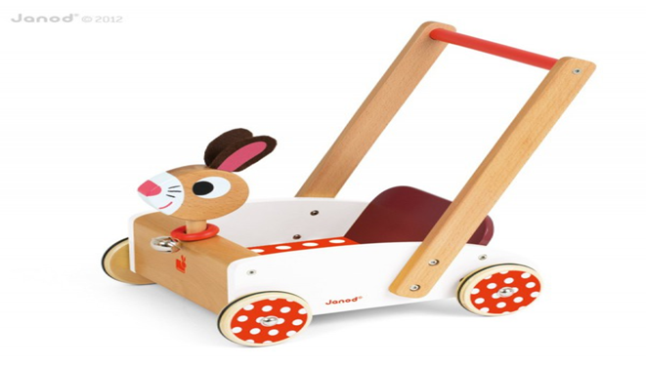
Коробочка с лотком (с 6 до 12 месяцев). Деревянная коробочка с подносиком и твердым пластмассовым шариком. Идея этой развивающей игры заключается в том, чтобы ребенок понял, что, опуская шарик в коробочку, тот никуда не исчезает, а более того, возвращается обратно.
Цель: прямая: научиться захватывать шарик рукой, опускать его в отверстие;
косвенная: отработки захвата рукой и пинцетного захвата (большим, указательным и средним пальцем), развитие концентрации внимания, координации движений, мелкой моторики.

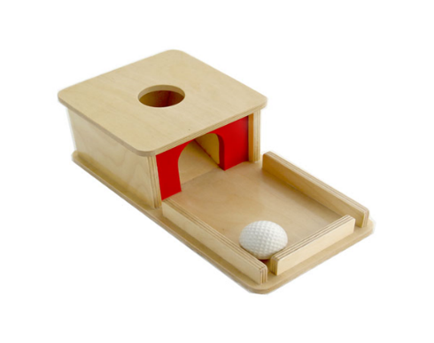
Коробочка-копилка (с 6 месяцев). Идея этой развивающей игры заключается в том, чтобы ребенок понял, что, опуская монетки в коробочку, те никуда не исчезают. Ребенок опускает монетки в отверстие, открывает коробочку, достает их и проталкивает снова.
Цель: прямая: научиться захватывать монетки рукой, опускать их в отверстие;
косвенная: развитие концентрации внимания, координации движений, моторики рук.

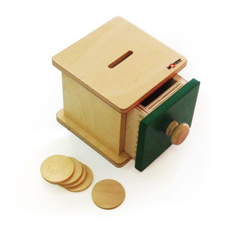

Коробочка с вязаным мячиком (с 8 месяцев). Когда ребёнок начинает сидеть, он испытывает интерес к вкладыванию предметов в ёмкости и отверстия — это необходимо для развития координации «глаз – рука». Ребёнок в возрасте 8-9 месяцев начинает осознавать, что исчезнувший из поля зрения предмет не пропадает насовсем. Поиск мячика, опущенного в отверстие, побуждает малыша выдвигать ящик, совершенствуя движения и развивая умение действовать двумя руками одновременно. Игрушка устроена так, что требуется слегка протолкнуть мячик, чтобы он провалился в коробочку. Это можно делать ладошкой, пальцами и каждым пальцем в отдельности, что развивает мелкую моторику и силу мускулатуры рук. Полезно, если ребёнок будет пользоваться разными руками, но настаивать на этом не стоит. В первый раз нужно просто показать ребёнку, как протолкнуть шарик в отверстие, а затем - выдвинуть ящик.
Цель: прямая: научиться захватывать мяч рукой, опускать его в отверстие;
косвенная: развитие зрительно-моторной координации, умения действовать двумя руками и понимания постоянства объектов.

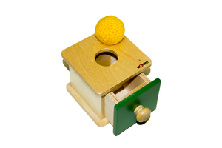
Модуль для прогона шаров настенный (открытый) (с 11 месяцев до 3 лет). Большой настенный модуль с полочками – направляющими, по которым скатывается шарик. Малыш наблюдает за движением шарика, пытается схватить шарик ручкой и позже – сам отправляет в отверстие шарик.
Цель: прямая: научиться захватывать шарик рукой и скатывать;
косвенная: научиться следить за движущимся предметом, узнать, что шарик катается, а кубик – нет, развитие координации движений, развитие связей: глаз – рука.

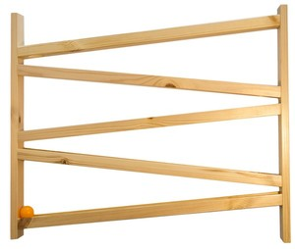
Вкладывающиеся коробочки (с 11 месяцев). Набор из пяти деревянных коробочек, вкладывающихся друг в друга. Малыш вкладывает коробочки одна в другую, строит из них два вида пирамид. В дальнейшем можно использовать как набор коробочек для Монтессори - материалов.
Цель: прямая: научиться захватывать коробочки и вставлять одну в другую;
косвенная: развитие координации движений, воображения.

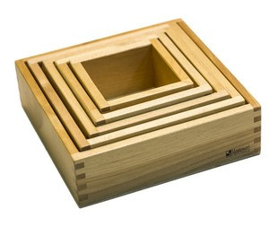

Нанизывание колец, 3 шт. (с 10 месяцев). Деревянная подставка с вертикальным штырем, три кольца.

Цель: прямая: научиться захватывать кольцо и нанизывать на штырёк;

косвенная: развитие мелкой моторики, координации движения обеих рук.

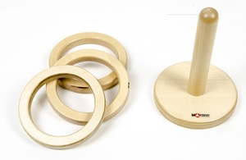

Коробочка c перекидывающейся крышкой (с 10 месяцев). Деревянная коробочка с двумя отделениями и перекидывающейся крышкой с прорезью для диска. Материал действует по принципу копилки, дает возможность работать как правой, так и левой рукой,

Цель: прямая: научиться щипковому захвату диска и опусканиюего в отверстие;

косвенная: установление причинно-следственных связей.

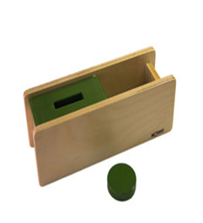

Бусы на шнуре (с 5 - 6 месяцев). Пять крупных деревянных шариков на хлопковом шнуре. Шары выполнены из бука (диаметр 30-35 мм), хорошо отполированы, покрыты льняным маслом.
Цель: прямая: захват рукой, перекладывание и перехват;
косвенная: стимулирует самостоятельное движение, обогащает сенсорный опыт.
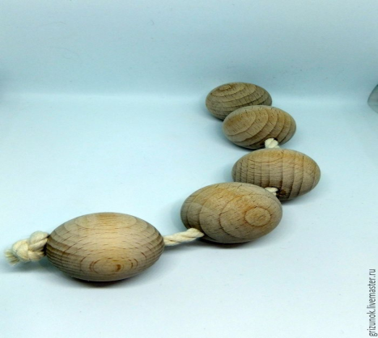
Скат для мяча (с 9-10 месяцев). Как только ребёнок научается ходить без поддержки, он начинает осваивать ношение предметов.
Цель: прямая: научиться носить мяч обеими руками, опускать в отверстие;
косвенная: развитие зрительно – моторной координации, чувства равновесия и навыков локомоции.
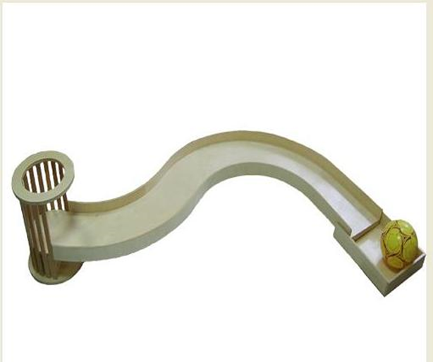

На полке с игрушками ребенка теперь остаются только безопасные предметы. Можно добавить библиотеку - книга с полочками и стульчик, креслице или диванчик, на котором удобно просматривать книги.
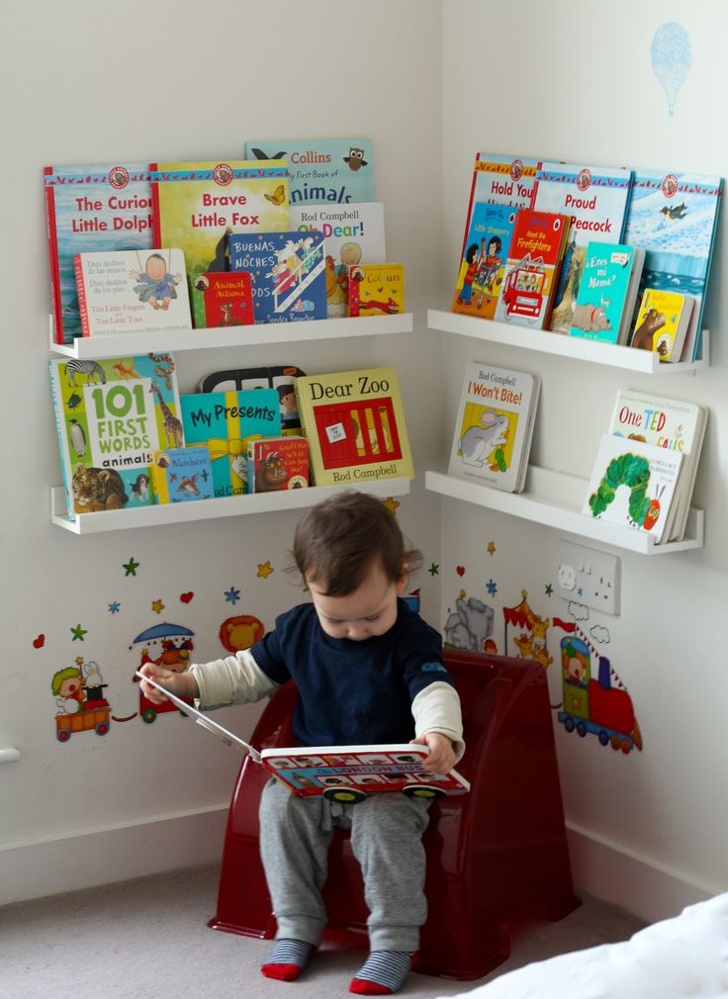
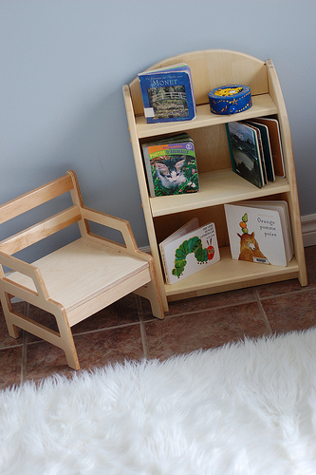

- Список литературы и источников:
- Боброва Н. Монтессори у вас дома. Практическое обучение. - Питер СПб, 2016г.
- Лямина Г.М., Гербова В.В., Романовская Э.М. Воспитание детей раннего возраста. М.:1976, с.81-82,162-163.
- Фрешко Г.Х. Новорожденный с любовью.- Екатеринбург: Народная книга, 2013г.
Интернет ресурсы:
www.montessori - scholl.ru
www.montessori – evras.ru
www.montessori – association.ru
www.montessori – piter.ru
www.montessori – material.ru
www.montessori – club.webasyst.net/shop/

